Skupina A: M-Prima - UHLY - úvod
- Pomenuj 3 slovenskými písmenami uhly označené gréckymi a vypíš vrcholy týchto uhlov:
K
L
M
N
X
β
δ
γ
α

α = β = γ = δ=
Vrcholy:
- Dopíš veľkosť uhla:
- pravý uhol = b) plný uhol =
- Narysuj uhly:
- α = 21°, b) ∣$∢ PST∣ =133°$
- Odmeraj a zapíš veľkosť uhlov:
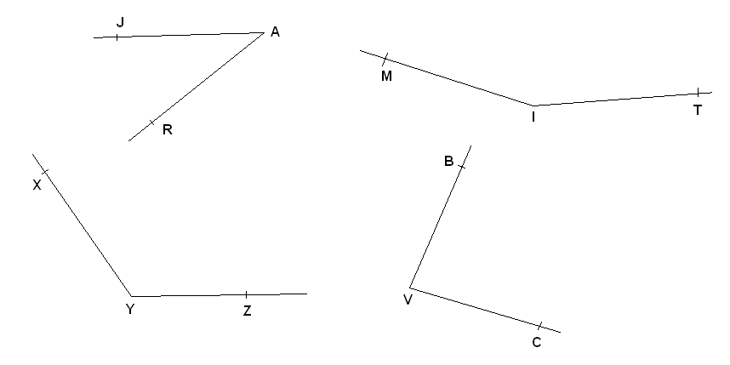





Skupina B M-Prima - UHLY - úvod
- Pomenuj 3 slovenskými písmenami uhly označené gréckymi a vypíš vrcholy týchto uhlov:
A
B
C
D
Z

β
γ
δ
α

α = β = γ = δ=
Vrcholy:
- Dopíš veľkosť uhla:
- priamy uhol = b) nulový uhol =
- Narysuj uhly:
a) α = 39°, b) ∣$∢ ROK∣ =146°$
- Odmeraj a zapíš veľkosť uhlov:


